## 研报复现5：六：基于GFTD的期指日内程序化交易策略

### 一、策略概述

#### **1.1 GFTD模型**

设 $c_{1},c_{2},...,c_{n}$ 为股指期货日内某一频率下的K线收盘价序列， $h_{1},h_{2},...,h_{n}$ 为股指期货日内某一频率下的K线最高价序列， $l_{1},l_{2},...,l_{n}$ 为股指期货日内某一频率下的K线最低价序列， $n_{1}$ 为模型买入启动或者卖出启动形态形成时价格比较滞后期数， $n_{2}$ 为模型买入启动或者卖出启动形态形成的价格关系单向连续个数， $n_{3}$ 为模型计数阶段的最终信号发出所需的计数值。

$$ud_{i}=\left\{\begin{matrix}1, & \text{if}c_{i}>c_{i−n_{1}} \\ −1, & \text{if}c_{i}<c_{i−n_{1}} \\ 0, & \text{else}\end{matrix}\right.$$

其中， $ud_{i}$ 为第i根K线价格关系的比较结果，计算公式如上。

模型信号计算步骤：

（1）计算 $ud_{i} i=1,2,...,n$

（2）对 $ud_{i}$ 进行累加计算，且当其值与上一个值不等时，停止本次累加。

（3）当 $ud_{i}$ 累加计算结果为 $n_{2}$ 时为一个卖出启动的形成，当计算结果为 $−n_{2}$ 时为一个买入启动的形成。

（4）于买入启动形成的随后1根K线位置开始买入计数，在某一个K线上同时满足如下三个条件时买入计数累加1，当计数累加至 $n_{3}$ 发出买入信号。  
A. 收盘价大于或等于之前第2根K线最高价；  
B. 最高价大于之前第1根K线的最高价；  
C. 收盘价大于之前第1个计数的收盘价。  
（5）于卖出启动形成的随后1根K线位置开始卖出计数，在某一个K线上同时满足如下三个条件时卖出计数累加1，当计数累加至 $n_{3}$ 发出卖出信号。  
A. 收盘价小于或等于之前第2根K线最低价；  
B. 最低价小于之前第1根K线的最低价；  
C. 收盘价小于之前第1个计数的收盘价。  
（6）当形成一组新的买入启动时，取消上一组未最终形成买入信号的买入计数。   
（7）当形成一组新的卖出启动时，取消上一组未最终形成卖出信号的卖出计数。

###### 图1：判断交易流程图

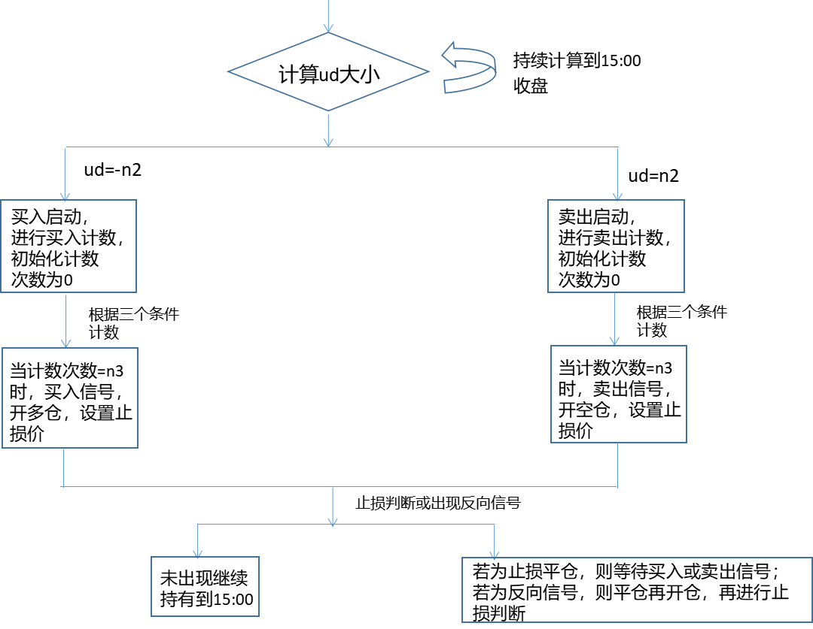

#### **1.2 GFTD模型的止损方式**

在每次形成买入/卖出信号后，将相应计数的形成周期内市场的最高点或者最低点设成止损点，例如当期形成买入信号，那么取买入计数过程中的市场最低点为止损点，反之，当期形成卖出信号，那么取卖出计数过程中的市场最高点为止损点，在市场未触及止损点之前，一直持有头寸，直到出现反向信号或者触发止损为止。

为了避免持仓隔夜风险，设置收盘15点强制平仓。

这里买入启动和卖出启动是分别计算的，形成买入计数和卖出计数互不影响，即使买入计数=n3形成了买入信号，卖出计数不归零，仍继续计算，如果卖出计数=n3，则会形成反向信号。

### 二、实证分析

**（1）数据选取**：

本实证选取沪深300股指期货合约加权平均（IF8888）在2010年4月16日到2012年7月6日的1分钟K线为样本集。评价指标考察：累计收益，多仓空仓胜率、持有期、最大回撤、年化收益、年华标准差、夏普比率等。

**（2）交易假设**：

设置单边冲击成本0.4个指数点：

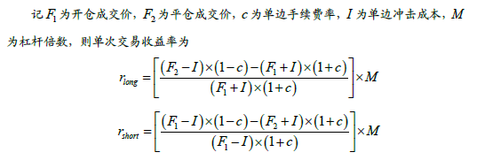

此外单边手续费万分之零点五，开仓价格为信号发生后第一根K线的开盘价格。加入止损机制，触及止损机制时，平仓止损，再根据之后的交易信号开仓，若当日未发生止损，则收盘15:00强制平仓。

根据研报选取参数 $n_{1}=5,n_{2}=3,n_{3}=6$

**（3）回测结果：**

累计收益 205.01%
  
多仓次数 871
  
多仓成功次数 284
  
多仓胜率 32.61%
  
多仓平均持有期 36.87
  
空仓次数 1040
  
空仓成功次数 413
  
空仓胜率 39.71%
  
空仓平均持有期 46.41
  
周期胜率 49.88%
  
最大回撤 6.28%
  
年化收益/最大回撤 10.36
  
年化收益 65.08%
  
年化标准差 14.27%
  
年化夏普 4.56

###### 图2：指数期货与收益（红线为收益，蓝线为指数期货）

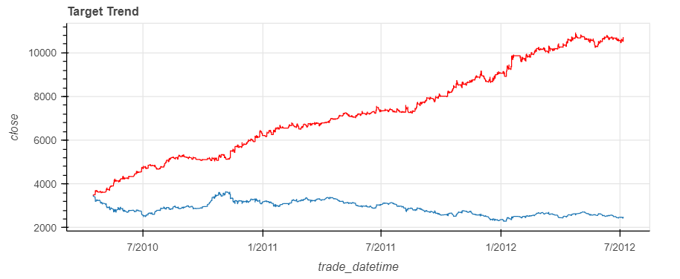

###### 图3：收益

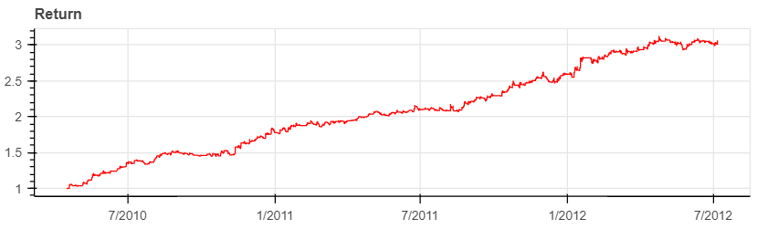

### 三、参数选取

对不同的 $n_{1},n_{2},n_{3}$ 进行收益率计算，其中 $n_{1}$ 取值1-10， $n_{2}$ 取值1-10， $n_{3}$ 取值5,6,7，则有如下收益率：

###### 表1：不同参数下的累计收益率（取top10）

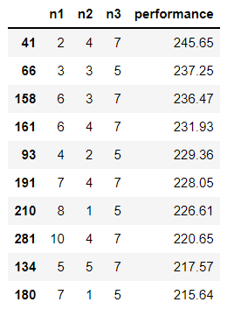

三个参数的平均值为5.8，3.1, 6.2，虽然5,3,6不是最佳收益率取值，但top10组合的平均值接近默认参数取值。